2、用户定制咖啡和参与咖啡制作。

普通的流程是用户是点了某种咖啡之后就等待服务员将咖啡送上来。这样的形式虽然简单，但是用户无法参与到产品的制作中，不利于培养用户对产品的情感，对于瑞幸品牌的情感。所以现在瑞幸门店推出用户参与制作的服务，希望换取用户对于瑞幸品牌的粘性。具体体现为2点。

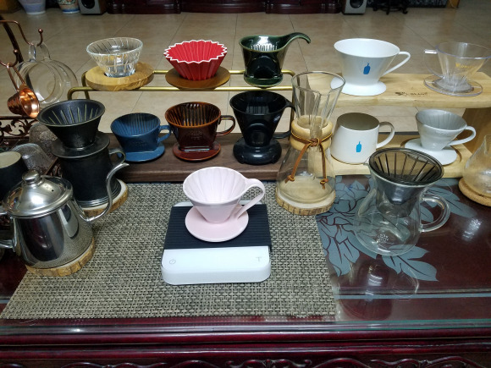

（1）用户定制咖啡。用户可以对咖啡的某些组成进行选择，比如某种类型的咖啡粉的选择，某种图案的拉花的选择，成分配料比例的选择。使得用户可以按自己的喜好定制，可以增加乐趣。

（2）用户参与咖啡制作。门店中开辟一个区域，叫做咖啡自助制作区域，这里面有着各类的咖啡制作器具，可供手冲咖啡等多种冲泡方式，门店也会提供咖啡豆和咖啡粉。顾客还可以寻求店员帮助，或者自身只完成咖啡制作中的几个步骤。对于很好有兴趣的顾客，店员也会推荐顾客加入瑞幸俱乐部，能获得更多与咖啡有关的体验。